**GRAAD 4 WISKUNDE - KWARTAAL 4**

**Naam en van: _______________________ Totaal: 50**

**Datum: ____________________ Tyd: 1 uur**

**INSTRUKSIES**

1. Wys al jou berekeninge. Jy kry punte vir jou stappe.
2. Jy word nie toegelaat om 'n sakrekenaar te gebruik nie.
3. Skryf netjies en leesbaar.

**___________________________________________________________________________**

**VRAAG 1**

Bestudeer die getal 6 438 en beantwoord die vrae:

* 1. Wat is die waarde van die onderstreepte getal? ______________________ (1)
  2. Wat is die plekwaarde van die onderstreepte getal? _______________________ (1)
  3. Skryf die getal in uitgebreide notasie: _____________________________________________________________________ (1)
  4. Skryf die getal in woorde:

_____________________________________________________________________________________________________________________________________________ (1)

* 1. Watter getal is 3 846 meer as 6 438? Bereken. (3)

___________________________________

___________________________________

___________________________________

* 1. Watter getal is 4 356 minder as 6 438? Bereken. (2)

___________________________________

___________________________________

___________________________________

* 1. Voltooi die volgende:

1. 6 438 6 538, ______, ______, ______, 6 938. (1)
   1. Rond 6 438 af tot die naaste 100. ______________ (1)

**Totaal vraag 1: ____ / 11**

**VRAAG 2**

Die patroon hieronder bestaan uit vuurhoutjies.

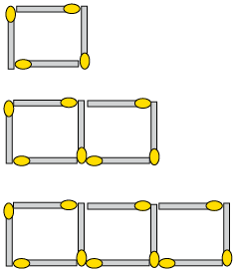

Figuur 3

Figuur 2

Figuur 1

* 1. Voltooi die tabel (3)

|  |  |  |  |  |  |  |
| --- | --- | --- | --- | --- | --- | --- |
| Figuur | 1 | 2 | 3 | 4 | 5 | 6 |
| Hoeveelheid vuurhoutjies | 4 | 7 | 10 |  |  |  |

* + 1. Beskryf die reël wat jy gebruik het om die patroon te voltooi in woorde? (1)

__________________________________________________________________________________________________________________________________

* + 1. Hoeveel vuurhoutjies sal daar wees in figuur 9? (1)

_________________________________________________________________

* 1. Skryf die volgende 3 getalle in die patroon en skryf die reël wat jy gebruik het.

(4 x $\frac{1}{2}=2$)

1. 36; 32; 28; ___, ___, ___. (2)

_________________________________________________________________

1. 1; 2; 4; ___, ___, ___. (2)

_________________________________________________________________

**Totaal vraag 2: ____ / 9**

___________________________________________________________________________

**VRAAG 3**

(5)

Gebruik die gegewe reël om die uitset waardes te bereken vir die gegewe insetwaardes

*uitset*

*inset*

1

2

6

10

11

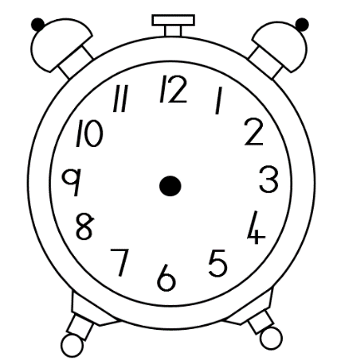

________________________________________________________________________

**VRAAG 4**

4.1. Voltooi die volgende vrae: (4)

1. 'n Halfuur is ________ minute.
2. 4 minute is ______ sekondes.
3. Onderstreep die korrekte tyd: "02:15"
4. 02:15
5. 02:45
6. 02:30
7. 02:05
8. Hoeveel ure is in 3 dae? _______.

4.2. Teken in die minuutwyser en die uurwysers van die volgende horlosies. (2)

06:15 02:35

4.3. Skryf die volgende in 24-uur-tyd: (2)

1. Tien oor 12 in die middag _______
2. Twalfuur (middernag) ______

4.1. Teken 'n Grafiek for the volgende beskrywings:

* A na B: Johan lus tiener 'n HEERSENDE Definisie van vanaf SY huis na sterf Skoolstraat.
* B na C: Hy stop For an tydperk om Bietjie te rus.
* C na D: John begin weer Skoolstraat toe te loop - weer tiener 'n HEERSENDE Definisie van, maar vinniger as sterf eerste gedeelte. (4)

**Totaal vraag 4: ____ / 8**

**Totaal vraag 3: ____ / 5**

**X 5**

**VRAAG 5**

5.2 'n Studie is gedoen in Juffrou Maria se Graad 4-klas oor watter wegneemete hulle verkies.

Kyk na die grafiek en beantwoord die vrae hieronder.

Hoeveelheid leerders

wegneemetes

5.2.1. Wat is hulle gunstelling wegneemete? (1)

_________________________________________________________________

5.2.2. Watter wegneemete verkies hulle die minste? (1)

_________________________________________________________________

5.2.3 Watter wegneemetes verkies hulle ewe veel? (1)

_________________________________________________________________

5.2.4. Hoeveel leerders verkies KFC bo Steers? Wys jou berekeninge. (2)

_________________________________________________________________

**Totaal vraag 5: ____ / 5**

**VRAAG 6**

6.1 Voltooi die tabel. (4)

|  |  |  |  |  |
| --- | --- | --- | --- | --- |
| vorm | Naam van vorm | Aantal vlakke | Aantal rande | Aantal hoeke |
|  |  |  |  |  |

6.2. Teken die volgende vorms in die blokke en skryf hoeveel simmetrielyne hulle

het in die boks. (4)

pentagoon

trapesium

6.3. Omkring die prentjie wat simmetries is. (2)

6.4. Teken die bo-aansig van die 3D voorwerp in die blok. (1)

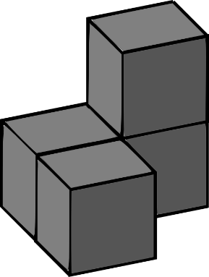

6.5. Gebruik 'n driehoek en vierkant om jou eie tessellasie te skep in die blok. Gebruik

verskillende kleure om jou tessellasie te skep. (2)

**Totaal vraag 6: ____ / 12**

**GRAAD 4 WISKUNDE - KWARTAAL 4**

**MEMORANDUM**

**Naam en van: _______________________ Totaal: 50**

**Datum: ____________________ Tyd: 1 uur**

**INSTRUKSIES**

1. Wys al jou berekeninge. Jy kry punte vir jou stappe.
2. Jy word nie toegelaat om 'n sakrekenaar te gebruik nie.
3. Skryf netjies en leesbaar.

**___________________________________________________________________________**

**VRAAG 1**

Bestudeer die getal 6 438 en beantwoord die vrae:

* 1. Wat is die waarde van die onderstreepte getal? **6000** (1)
  2. Wat is die plekwaarde van die onderstreepte getal? **Duisende** (1)
  3. Skryf die getal in uitgebreide notasie: **6000 + 400 + 30 + 8** (1)
  4. Skryf die getal in woorde:

**Sesduisend vierhonderd agt en dertig** (1)

* 1. Watter getal is 3 846 meer as 6 438? Bereken. (3)

1 1

3 846

+ 6 438

10 284

* 1. Watter getal is 4 356 minder as 6 438? Bereken. (2)

3 1

6 438

* 4 356

2 082

* 1. Voltooi die volgende:

1. 6 438, 6 538, **6 638, 6 738, 6 838**, 6 938. (1)
   1. Rond 6 438 af tot die naaste 100.

**6 400** (1)

**Totale vraag 1: ____ / 11**

**VRAAG 2**

Die patroon hieronder bestaan uit vuurhoutjies.



Figuur 3

Figuur 2

Figuur 1

* 1. Voltooi die tabel (3)

|  |  |  |  |  |  |  |
| --- | --- | --- | --- | --- | --- | --- |
| Figuur | 1 | 2 | 3 | 4 | 5 | 6 |
| Bedrag van wedstryde | 4 | 7 | 10 | **13** | **16** | **19** |

* + 1. Beskryf die reël wat jy gebruik het om die patroon te voltooi in woorde. (1)

**Tel elke keer 3 by.**

* + 1. Hoeveel vuurhoutjies sal wees in figuur 9? (1)

**Daar sal 28 vuurhoutjies wees in figuur 19.**

* 1. Skryf die volgende 3 syfers van die patroon en skryf die reël wat jy gebruik het.

1. x $\frac{1}{2}=2$)
2. 36; 32; 28; 24, 20, 16.√

**Trek 4 elke keer af.√**

1. 1; 2; 4; 7, 11, 16√

**Die tweede verskil van elke getal is 1.√**

**Totaal vraag 2: ____ / 9**

___________________________________________________________________________**VRAAG 3**

(5)

Gebruik die gegewe reël om die uitset waardes te bereken vir die gegewe insetwaardes.

*uitset*

*inset*

**5**

**10**

**30**

**50**

**55**

1

2

6

10

11



**Totaal vraag 4: ____ / 8**

________________________________________________________________________

**VRAAG 4**

4.1. Voltooi die volgende vrae: (4)

1. 'n Halfuur is 30 minute.
2. 4 minute is **240** sekondes.
3. Onderstreep die korrekte tyd: "02:15"
4. 02:15
5. 02:45
6. 02:30
7. 02:05
8. Hoeveel ure is in 3 dae? **72 uur**.

4.2. Teken in die lang kant en die kort wyser na die korrekte tye wys. (2)

06:15 02:35

4.3. Skryf die volgende keer in 24-uur-tyd: (2)

1. Tien oor twaalf in die middag - **12:10**
2. Twaalfuur (middernag) - **00:00**

4.1. Teken 'n Grafiek for the volgende beskrywings:

* A na B: Johan lus tiener 'n HEERSENDE Definisie van vanaf SY huis na sterf Skoolstraat.
* B na C: Hy stop For an tydperk om Bietjie te rus.
* C na D: John begin weer Skoolstraat toe te loop - weer tiener 'n HEERSENDE Definisie van, maar vinniger as sterf eerste gedeelte. (4)

**Totaal vraag 3: ____ / 5**

**X 5**

**VRAAG 5**

5.2 'n Studie is gedoen in Juffrou Maria se Graad 4-klas oor watter wegneemete hulle verkies.

Kyk na die grafiek en beantwoord die vrae hieronder.

Hoeveelheid leerders

wegneemetes

5.2.1. Wat is hulle gunstelling wegneemete? (1)

**KFC is hul gunsteling.**

5.2.2. Watter wegneemete verkies hulle die minste? (1)

**Hulle verkies Steers die minste.**

5.2.3 Van watter wegneemete hou hulle ewe veel? (1)

**McDonalds en Steers.**

5.2.4. Hoeveel leerders verkies KFC bo Steers? Wys jou berekeninge. (2)

**9 - 3√ = 6√. Ses leerders verkies KFC bo Steers.**

**Totaal vraag 5: ____ / 5**

**VRAAG 6**

6.1 Voltooi die tabel. (4)

|  |  |  |  |  |
| --- | --- | --- | --- | --- |
| vorm | Naam van vorm | Aantal vlakke | Aantal rande | Aantal hoeke |
|  | **Kubus** | **6** | **12** | **8** |

6.2. Teken die volgende vorms in die blokke en skryf hoeveel simmetrielyne hulle

het in die boks. (4)

5

1

pentagoon

trapesium

6.3. Omkring die prentjie wat simmetries is. (2)

6.4. Teken die bo-aansig van die 3D voorwerp in die blok. (1)

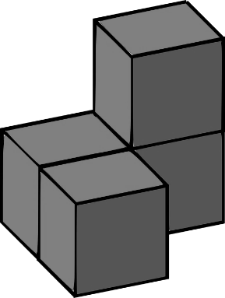

6.5. Gebruik 'n driehoek en vierkant om jou eie tessellasie te skep in die blok. Gebruik

verskillende kleure om jou tessellasie te skep. (2)

Leerders se eie kreatiwiteit. 1 punt vir die gebruik van die driehoek en 1 punt vir die gebruik van ‘n vierkant.

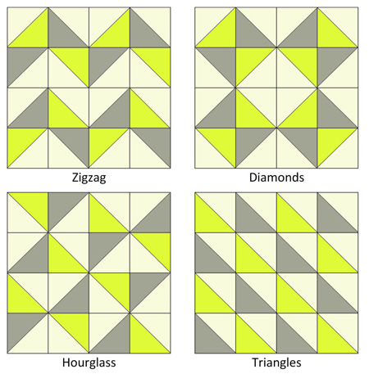

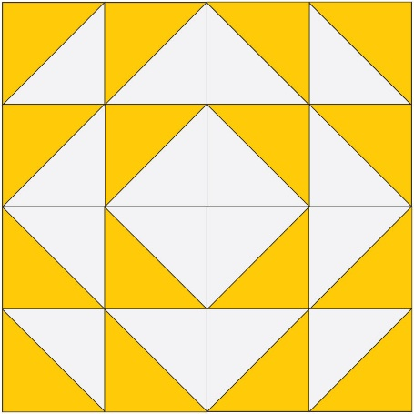



**Totaal vraag 6: ____ / 12**